Miércoles
21
de Octubre

Cuarto de Primaria

Lengua Materna

Identifica la rima en un trabalenguas

Aprendizaje esperado: Emplea rimas en la escritura de trabalenguas y juegos de palabras.

Énfasis: Identificación de rimas en trabalenguas leídos y escuchados.

¿Qué vamos a aprender?

En la sesión de hoy seguirás trabajando con los trabalenguas.

Vas a identificar la rima en algunos trabalenguas ¿Recuerdas la rima? tiene que ver con la terminación de las palabras ¡Hoy te vas a divertir con las rimas!

En tu libro de Español, podrás estudiar este tema de la página 20 a 26.
https://libros.conaliteg.gob.mx/20/P4ESA.htm?#page/20

Si no lo tienes a la mano, no te preocupes, puedes consultar otros libros que tengas en casa, o en Internet, para saber más.

¿Qué hacemos?

Realiza las siguientes actividades.

- Lee con atención la siguiente información sobre los trabalenguas y las rimas.

¿Alguna vez te ha pasado que, al expresarte, quieres decir una palabra y terminas diciendo otra? cuando eso sucede, generalmente se dice: “Es que se me trabó la lengua”.

Hay algunas palabras que se complica pronunciarlas, muchos trabalenguas tienen esa clase de palabras, enredadas y complicadas, pero una parte muy importante de los trabalenguas, no de todos, claro, pero sí de muchos, es la rima.

La rima es muy importante, y no sólo en los trabalenguas, sino en los versos, en las canciones, en la poesía, la rima es lo que les da musicalidad a las palabras.

Observa el siguiente video donde vas a escuchar unas “Rimas de Sol”.

Vitamina Sé. Cápsula 3. Rimas del Sol (Narración).
https://www.youtube.com/watch?v=r7y8GLc9sKE

La primera rima del señor Sol es:

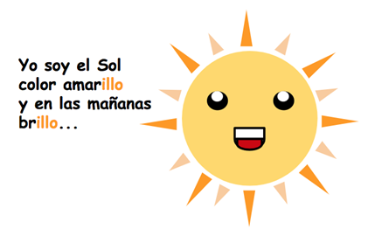

Como puedes ver, la rima del señor Sol es con las palabras amarillo y brillo.

Lo que rima es la terminación illo de las dos palabras.

La siguiente rima es:

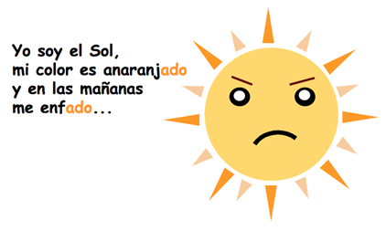

La rima aquí está en las palabras anaranjado y enfadado.
Lo que rima, de esas dos palabras, es la terminación ado, ¿Verdad que es sencillo identificar las rimas?

La siguiente rima:
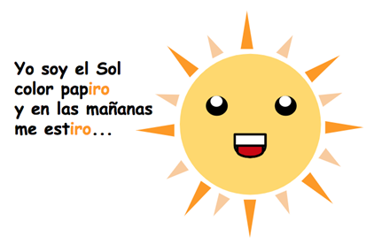

La rima está en la terminación iro, de las palabras papiro y estiro.

Una rima más:
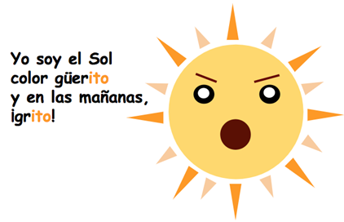

La rima está en la terminación ito de las palabras güerito y grito.

La última rima:

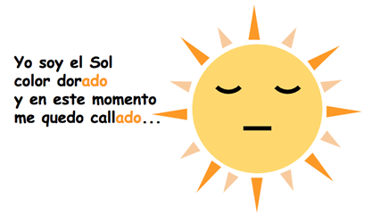

Aquí la rima está en dorado y callado, en la terminación ado de las dos palabras.

- Lee con atención los siguientes trabalenguas.

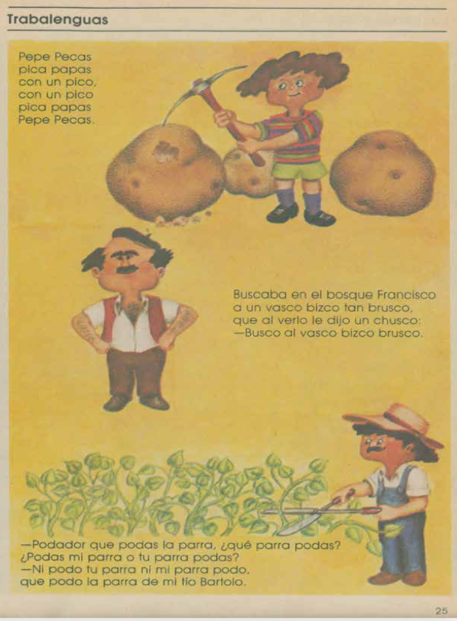
Estos trabalenguas los puedes encontrar en el libro de texto gratuito de Lecturas, de 3º grado, de 1982. En el siguiente sitio lo puedes consultar.

https://historico.conaliteg.gob.mx/H1982P3ES105.htm?#page/25

Seguramente tu mamá o tu papá los van a reconocer.

Lee el primer trabalenguas:

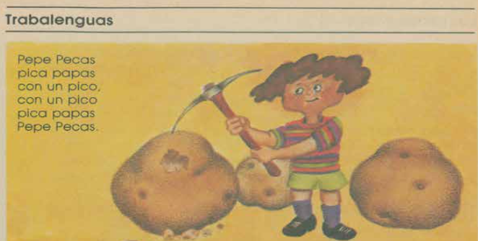

Es una versión del trabalenguas de Pepe Pecas.

¿Se repiten las terminaciones de las palabras? ¿Se repiten las palabras? en efecto, se repiten las palabras.

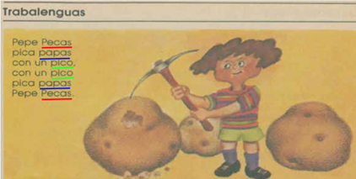

Entonces, están en rojo, la palabra Pecas, con la que terminan la primera y la última línea, después, en azul, la palabra papas, con la que terminan la segunda y la penúltima línea y finalmente la palabra pico, con la que terminan las dos líneas de en medio.

Este trabalenguas juega con las pes y las ces.

Con las pes al principio de las palabras, como en: Pepe, papas, pica y pico. Y con las ces al final, como en: Pecas y papas.

Ahora lee el segundo trabalenguas:

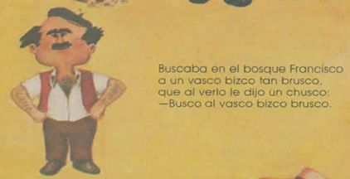

¿Reconoces las rimas?

Todas las palabras terminan en co pero en algunas de esas palabras, la rima comienza antes.

Analiza:

“Buscaba en el bosque Francisco” ahí está la terminación co.
Luego dice: “a un vasco bizco tan brusco”.

Ambas palabras terminan en co.

Continúa analizando:

La siguiente línea dice: “que al verlo le dijo un chusco”
¿Te das cuenta de qué pasa entre las palabras brusco y chusco?
Ambas terminan en usco.

Y en la última línea, se vuelve a repetir brusco.

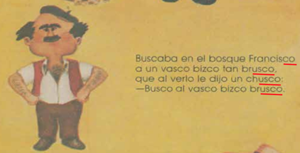

Como ves, la rima no sólo es por la terminación co, al observar más detenidamente, te puedes dar cuenta que la terminación usco estaba en más palabras.

Lee el último trabalenguas:

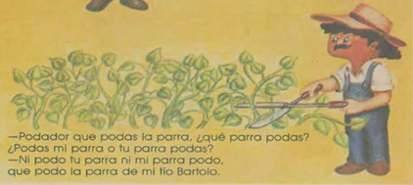

¿Ya identificaste las rimas de este trabalenguas?

Las rimas son: odas y o.

Analiza:

En la primera línea dice: “Podador que podas la parra”, ¿Qué parra podas? se tiene la palabra podas.

En la segunda línea, dice: “¿Podas mi parra o tu parra podas?” nuevamente, la palabra podas, así que la primera y la segunda línea riman.

En la tercera línea dice: “Ni podo tu parra ni mi parra podo” se tiene la palabra podo y en la última línea dice: “que podo la parra de mi tío Bartolo” se tiene la palaba Bartolo.
Entonces, entre la penúltima y la última línea del trabalenguas, la rima está en las palabras podo y Bartolo.

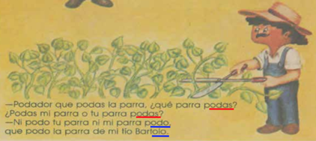

Aquí, en estas últimas, es importante mencionar que, aunque la consonante es distinta, la rima se da. Observa con atención:

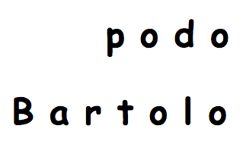

Las dos terminan en o, pero si te das cuenta, ambas palabras tienen, al final, dos os. Fíjate bien.

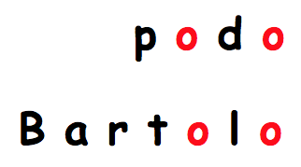

Pero la letra de en medio es distinta a la consonante que está entre ambas vocales, es diferente.

Recuerda que las consonantes son las letras que representan sonidos que generalmente se acompañan de vocales, es necesario acompañarlas con una vocal, es decir, con la a, la e, la i, la o o la u, para que hagan algún sonido.

Como aquí, que dice odo y olo.

En el primer caso, la consonante es la d y, en el segundo, es la l. Sólo que, ambas, tienen una “o” antes y después, la consonante cambia, pero la rima se mantiene por las vocales.
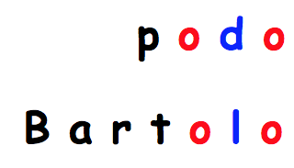

Podo rima con Bartolo, aunque tienen, al final, consonantes distintas.

Hoy aprendiste a identificar la rima en los trabalenguas, a veces, la rima está dada por palabras que se repiten o por la terminación de las palabras, otras veces, aunque las palabras no terminan precisamente iguales, también riman porque tienen las mismas vocales.

Platica con tu familia lo que aprendiste, e invítalos a decir los trabalenguas que conociste hoy.

¡Buen trabajo!

Gracias por tu esfuerzo.

Para saber más:
Lecturas

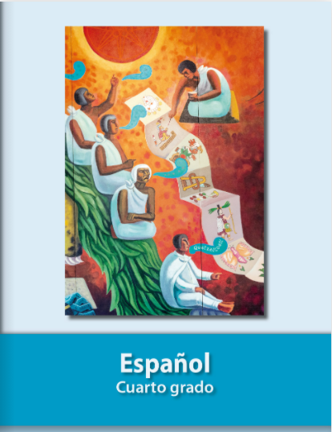
https://libros.conaliteg.gob.mx/20/P4ESA.htm

